Қысқа мерзімді жоспар.
Ұзақ мерзімді жоспардың тарауы:  12 бөлімҰлы дала табиғаты |  | Мектеп: Зеренді ауданы  Приречный орта мектебі
Күні:09.12. 2017. |  | Мұғалімніңаты-жөні: Сураухан Г
Сынып: 5 |  | Қатысқандар: | Қатыспағандар:
Сабақтың тақырыбы | «Алтынемел» ұлттық саябағында
Осы сабақта қол  жеткізілетін оқу мақсаттары (оқу бағдарламасына  сілтеме) | 5.Т2. Тақырыпты тірек сөздер арқылы болжау  5.А6. Тірек сөздерді дұрыс қолданып, иллюстрацияларды сипаттау  5Ж3.Жазба жұмыстарында сипаттау, бейнелеу құралдарын қолданып жазу
Сабақтың мақсаты | Барлық оқушылар: Тыңдалған мәтіннің негізгі мазмұнын түсіну. Нақты ақпараттарды анықтау  Оқушылардың көпшілігі: Тірек сөздер арқылы болжау  Кейбір оқушылар: Бейнелеу құралдары арқылы иллюцияларды сипаттау.
Бағалау критерийі  Ойлау дағдыларының деңгейі  білу және түсіну | Тақырыпты тірек сөздер арқылы болжай алады  Суреттерді сипаттауда тірек сөздерді орынды қолданады  Жазбаша мәтін құрастыруда берілген бейнелеу құаралдарын дұрыс қолданады
Тілдік мақсаттар | Оқушылар орындай алады: Жаңа сөздерді қолдана отрып, суретті бейнелейді, «Алтынемел» ұлтық саябағы туралы жазбаша мәтін құрастырады  Пәнге қатысты сөздік қормен терминдер: ұлттық қорық, үңгірлер, жер көлемі, мекендейді, қорықшы  Диалог құруға /шығарма жазуға арналған пайдалы тіркестер: «Алтынемел» қорығы, «Табиғат ғажайыптары», «Әнші құм»
Құндылықтарға баулу | Табиғатты қорғау, табиғатты сүю.
Пәнаралық байланыс | «Жаратылыстану», «Қазақстан тарихы»
Тақырып бойынша алдыңғы білім | Қазақстандағы ұлттар мен ұлыстардың мәдениеті және татулығы туралы біледі, сұрақтарға жауап бере алды.

Сабақ барысы
Сабақтың жоспарланған кезеңдері | Сабақтағы жоспарланған жаттығу түрлері | Ресурстар
Сабақтың басы  10 минут | Ширату жаттығуы  Психологиялық ахуал  Шаттық шеңбері  «Ыстық алақан»  Топқа бөлу  Суреттер құрастыру арқылы топқа бөлем (ағаштың, таудың, аңның)  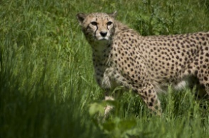  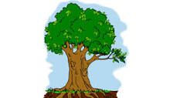  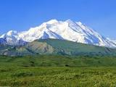  Үй тапсырмасын тексеру «Шыңға көтерілу» сұрақтар арқылы сұраймын.  Оқушылардың зейінін шоғырландыру үшін «Алтынемел» туралы бейнежазбаны көрсетемін. Бейне жазба бойынша сұрақтар қоямын.  Ашық сұрақтар:  -Балалар осы бейнежазбаны көргенде қандай сезімде болдыңдар?  - Бұл бейнежазбадан нелерді байқадыңдар?  -Қалай ойлайсыздар, бүгінгі біздің сабағымыздың мақсаты қандай? (оқушылардың ойы тыңдалады)  Бүгінгі сабағымыздың мақсатына жету үшін менің қолымда бес билет бар тапсырма орындау барысында беріледі.  Сөздік жұмысы Жаңа сөздермен танысады. Сөздік жұмысын жүргізу кезінде осы әдісті пайдаландым бүл әдіс оқушылардын сөздік қорын байытуға өте тиімді.  Сөз Сіздің ойыңызша, оның мағынасы қандай Сөздіктегі аудармасы Сөзді пайдалана отырып құрылған сөйлем  Ұлттық қорық  үңгірлер  қорықшы  Айтылым Жазылым  Сөзжұмбақты шеш. Қандай сөз жасырынған? Сол сөзді жаз.  Атау септігі..  Ілік септігі...  Барыс септігі...  Табыс септігі...  Жатыс септігі...  Шығыс септігі ..  Көмектес септігі..  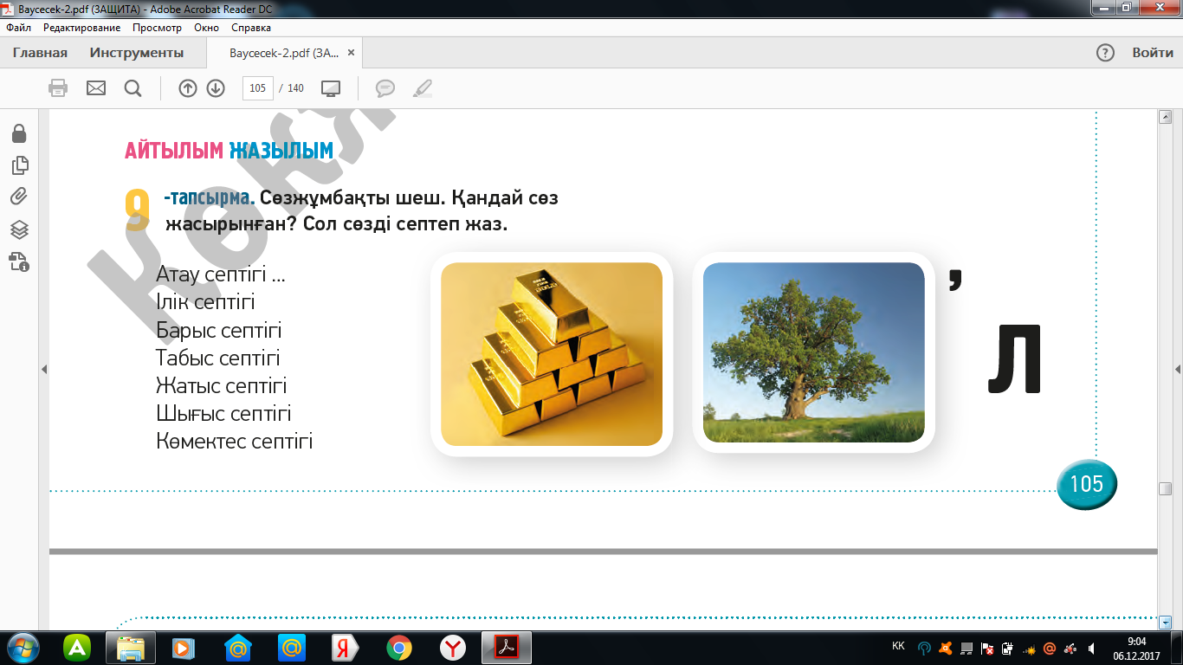  Бағалау критерийі Білім алушы Тірек сөздер негізінде мәтіннің тақырыбын болжайды  Ойлау дағдыларының деңгейі Білу және түсіну  Дескриптор Білім алушы  -жасырынған сөзді табады;  -Анықталған сөз негізінде мәтіннің тақырыбын болжайды.  КБ билеттер арқылы. | Суреттер.  Интерактивтітақта  «Алтынемел»  саябағы туралы бейнежазба  ,,«\  Кестені толтыру  Сөзжұмбақ,  Суреттер  Оқулық.
Сабақтың ортасы  25 минут | Мәтінмен жұмыс.  Мәтінмен жұмыс мәтінді оқиды оқығандар бойынша сұрақтарға жауап береді  «Алтынемел»-Алматы обылысының Кербұлақ ауданында 1966 жылы ашған  Ұлттық саябақ. Ол Іле өзенінің солтүстігінде орналасқан. Жер көлемі 460мың гектар. Оның құрамына Үлкен Қалқан, Кіші Қалқан тауларының қасында орналасқан табиғи ескерткішінің бірі- «Әнші құм» кіреді. Мұндай «Әнші құм» табиғатта өте аз кездеседі.  «Алтынемел» саябағы археологиялық ескерткіштерге бай. Онда түрлі-түрлі  көне суреттер салынған тастармен үлкен-үлкен үңгірлер көп.  «Алтынемел» ұлттық табиғи саябағында 1800-ге жуық өсімдік түрлері,  56-ға жуық жануар түрлері, балықтар, құстар бар. Олардың көбі Қазақстанның қызыл кітабына кірген.  Айналада биік-биік ағаштар, өзен- көлдер мол. Олар жан-жақтан келген туристерге жақсы әсер береді.  Саябақта 17 қорықшы бекеті мен 3 туристік бағыт жумыс стейді.  Мәтін бойынша сұрақтарға жауап береді.  - Алтынемел ұлттық саябағы қашан құрылған?  - Саябақ қай жерде орналасқан?  - Саябақтың көлемі қанша жерді алып жатыр?  - Оның құрамына қандай таулар кіреді?  - Саябақ неге бай?  - Саябақта өсімдіктердің неше түрі өседі?  - Қазақстанның қызыл кітабына нелер кірген?  - Қазір саябақта қанша қорықшы бекеті мен туристік бағыт жұмыс істейді?  ҚБ билет арқылы бағалау | Оқулық.
 | Сергіту сәті «Ақ бұлақ»  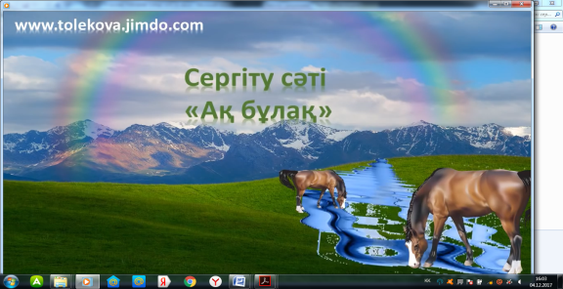 | «Ақ бұлақ»  Бейнежазба.
 | ЖЖ. Тапсырма: Берілген суретті назарға ала отырып, кем дегенде 5 тірек сөз дайындаңыз (әр жұпқа 1 суреттен ұсынылады.)  Сурет пен оған қатысты тірек сөзіңізді жұбыңызбен алмастырып, жұбыңыздың тірек сөздерін қолдана отырып, суретке сипаттама жасаңыз.  Бағалау критерийі: Иллюстрацияларды сипаттауда тірек сөздерді қолданады  Дескриптор Білім алушы  -бір суретке таңдау жасайды;  -сурет негізінде 5 тірек сөз дайындайды;  -сурет пен сөзін жұбымен алмастырады;  -жұбының дайындаған тірек сөздерін қолдана отырып, суретке сипаттама жасайды (5-6 сөйлем).  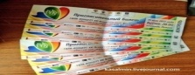  Кері байланыс билет беріп отыру  Тапсырма: Бейнелі сөздерді қолданып, өзіңіз тұратын елді мекеннің табиғатын сипаттап жазыңыз: аспанмен таласқан таулар, жазық дала, қарағайлы орман, табиғат-мүсінші, жасыл желек, сылдыраған өзен, сары дала, самал жел, суы шипалы  Бағалау критерийі: С деңгейлі оқушылар бейнелі сөздерге сүйене отырып, «Өзіңіз тұратын елдің» ұлттық саябағының суретін салады  В деңгейлі оқушылар бейнелі сөздерді қолдана отырып, «Өзіңіз тұратын елдің» ұлттық саябағының табиғатын сипаттап 5-6 сөйлем жазады;  А. деңгейлі оқушылар бейнелі сөздерді пайдалана отырып, «Өзіңіз тұратын елдің» ұлттық саябағының табиғатын сипаттап шағын мәтін құрастырады  Ойлану дағдыларының деңгейі Қолдану  Дескриптор«Өзіңіз тұратын елдің» ұлттық саябағының суретін салады.  - «Өзіңіз тұратын елдің» ұлттық саябағының табиғатын сипаттап жазады.  Кері байланыс. | Суреттер.  Тірек сөздер.  Билеттер.
Сабақтың соңы  5 минут | Қорытындылау. Дара диаграмманы толтыру. | Маркер, А4 парағы.  Билеттер
 | Рефлексия:  «+ - ?» әдісі бойынша кері байланыс  Саябақ сөзін жазып қоямын. Оқушылар қолдарындағы топқа бөлінген суреттердің ортасына бүгінгі сабақтан алған әсерлеріңді жазып, саябаққа іледі. Өздерің құрған саябаққа кіретін билет кімде бар екен қолдарыңды көтеріңдерші барлық оқушыларда билет болады  Міне, бүгінгі сабағымыздың мақасатына жеттік .  Үй тапсырмасы: Мәтінді мазмұндап келу. | Билетер

